
双流区名教师胡伟工作室
工
作
简
报

2021年秋第4期（总第四期）
2021年12月27日

双流区名教师胡伟工作室编

负责人：胡 伟

编 委：王晨园 何 鑫 徐 建 邓 蓉 文 茜
干 瑀 潘 燕 李情超 蒋 静 蔡雪梅 廖佳毅 刘瑞熙 王东梅 郑 云 刘 娜

本期责任编辑： | 王 晨 园
联系电话： | 17761235009
电子邮箱： | chenxi44@126.com
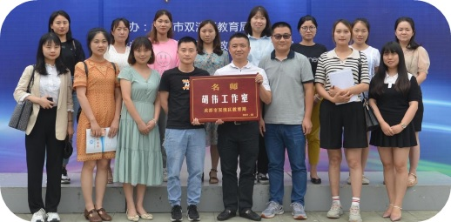

双流区名教师胡伟工作室以“构建研修共同体，促进教师专业发展”为工作目标，以“小学数学课堂教学研讨”为研究方向，以“专业引领、同伴互助、交流研讨、共同发展”为宗旨，构建集教学、教研、培训于一体的教师合作团队，使工作室成为名师引领教师专业成长的“学习型、辐射型、合作型、研究型”的学术活动组织，真正发挥示范、引领、带动、辐射作用！

目 录
读：理论在线 1
数学核心素养与小学数学教学 1
吴正宪：减负提质，从改变学习方式开始 2
思：成果呈现 6
北师大版五年级上册第五单元《最小公倍数》教学设计 6
《百分数的应用（二）》教学设计 10
《比的整理与复习》教案 13
行：课堂实践 15
乐思课堂共研究，减负提质我行动 15
共研乐思课堂 提升育人质量 19
探索乐思复习课模式 凝练名师工作室主张 23
研：课题研究 26
乐思数学课堂教学实践研究 26
资料附件：导学单 31
《找最小公倍数》导学单 31
《百分数的应用（二）》第一课时导学单 32
《百分数应用》整理与复习 练习单 34

读：理论在线

数学核心素养与小学数学教学
东北师范大学 史宁中
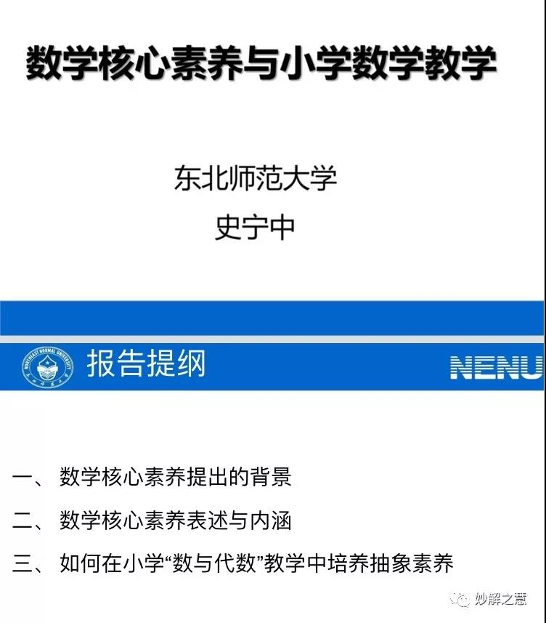

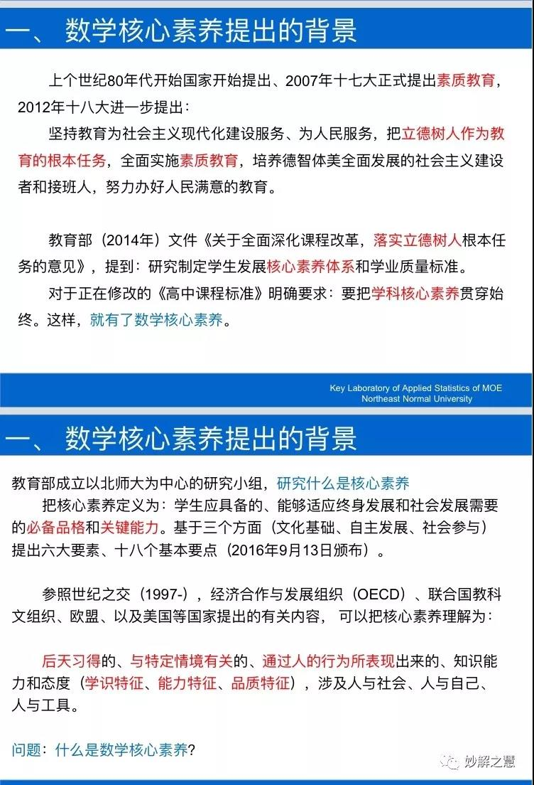
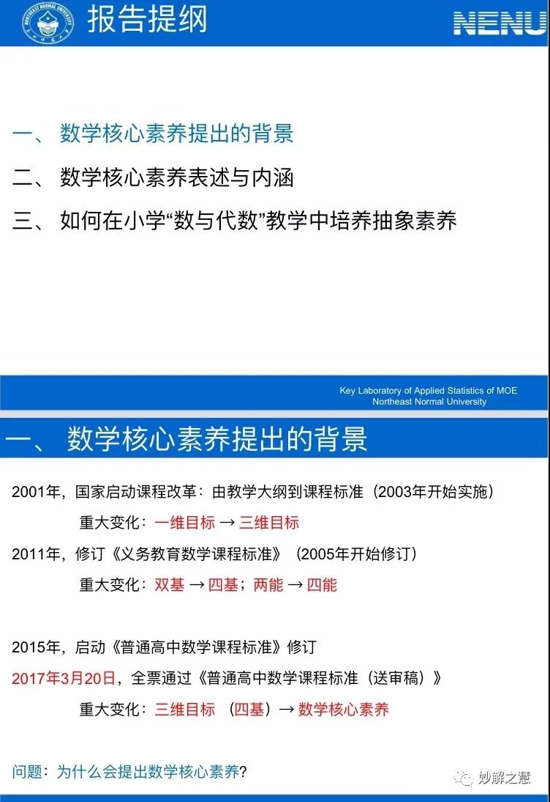

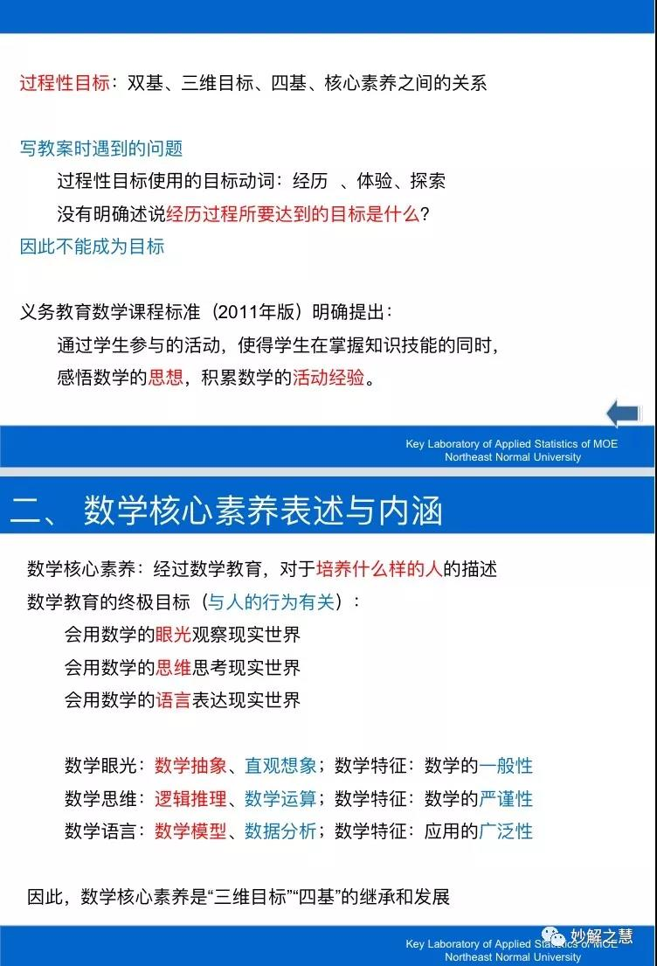
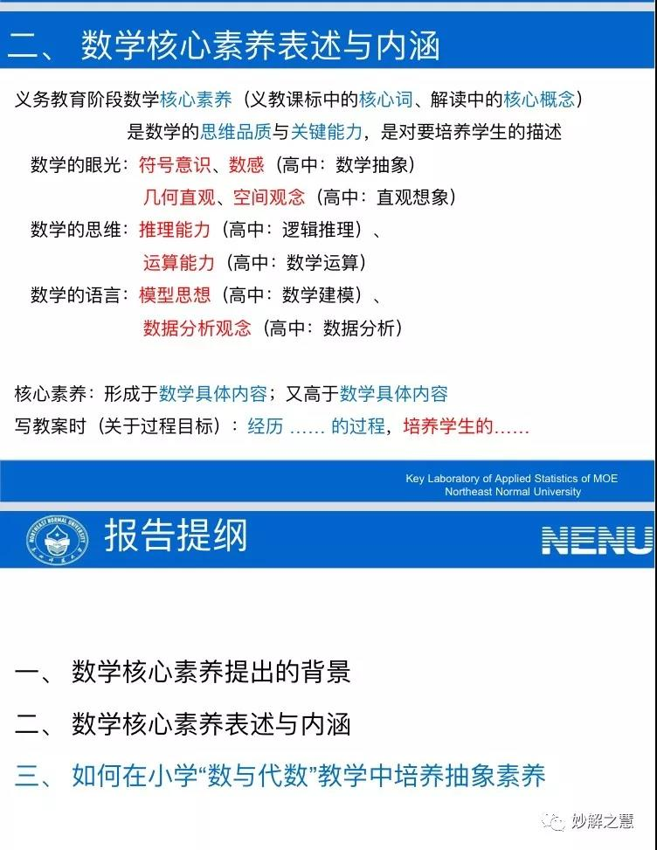

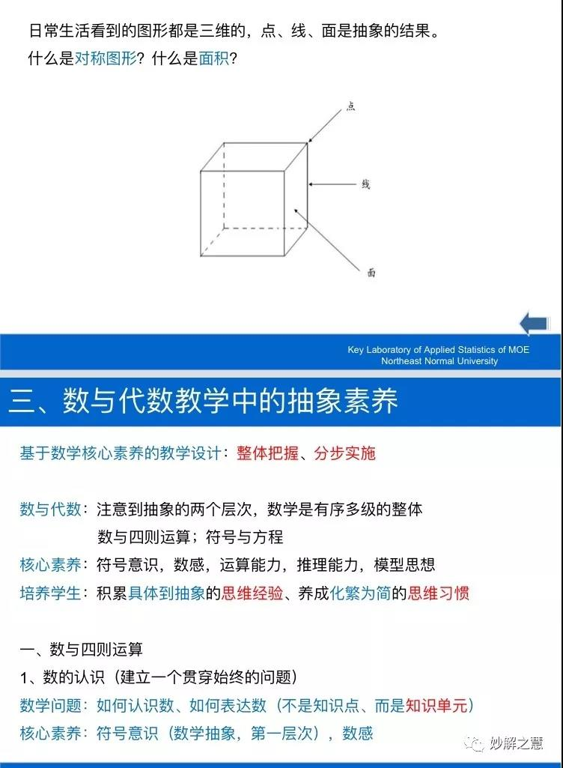
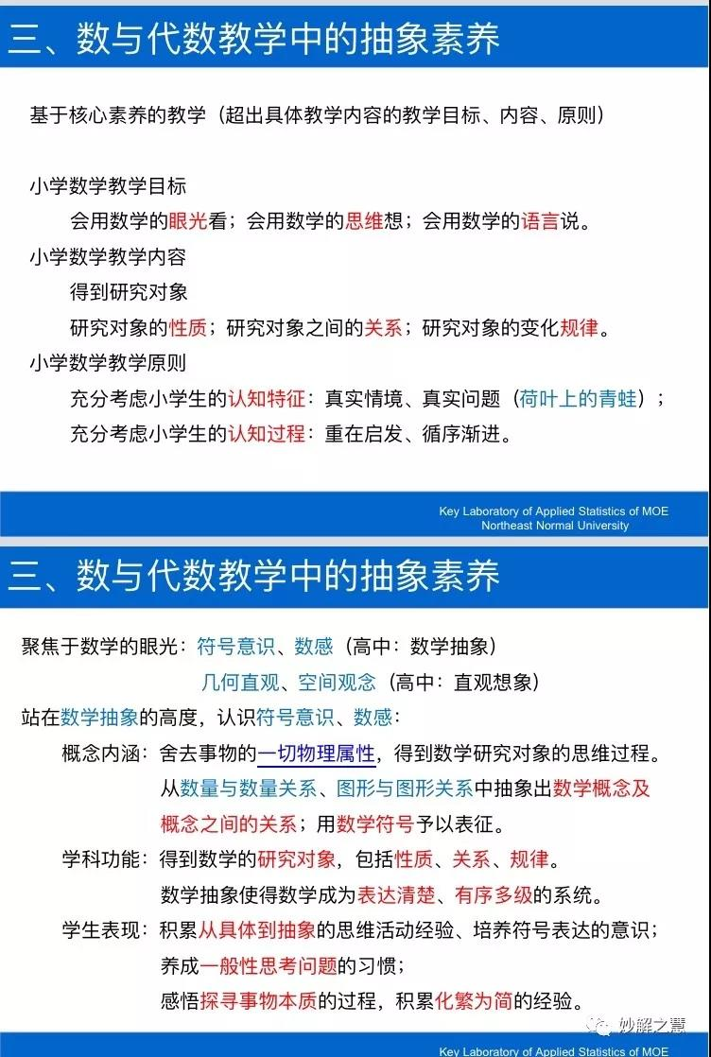

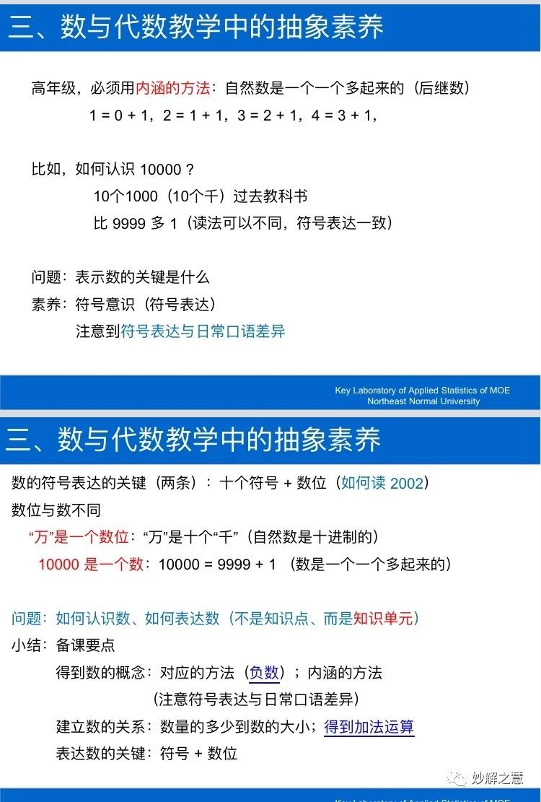
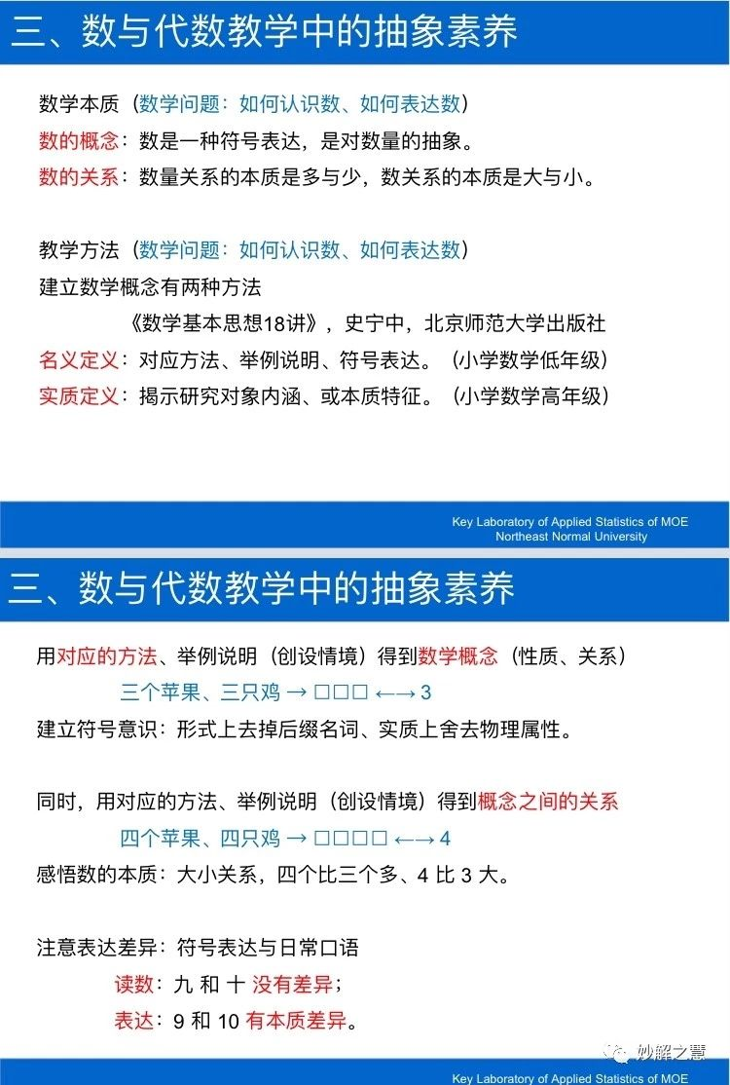

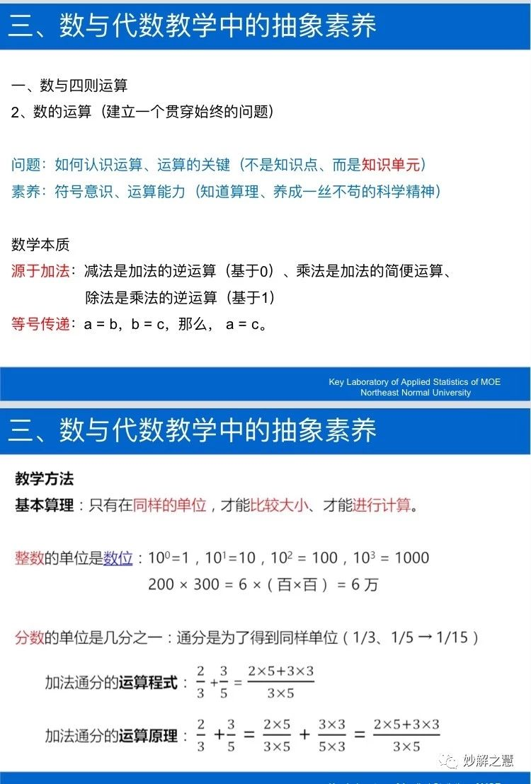
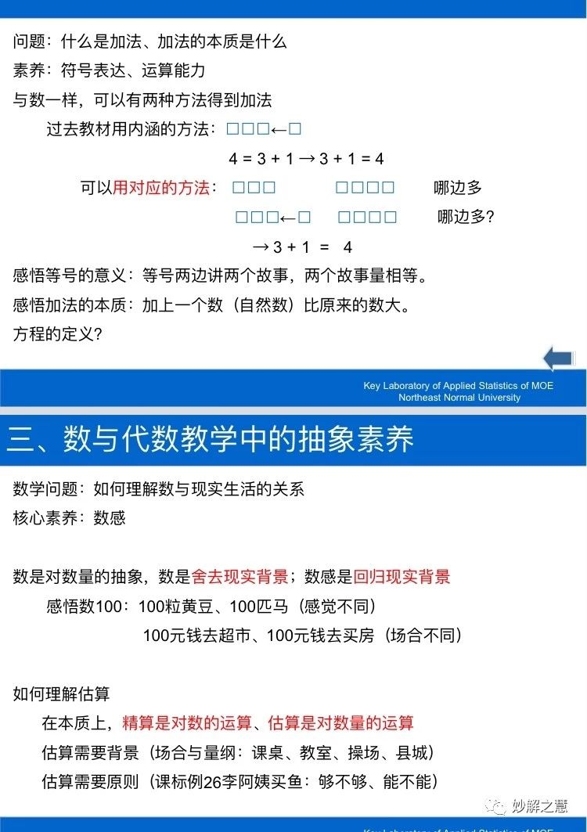

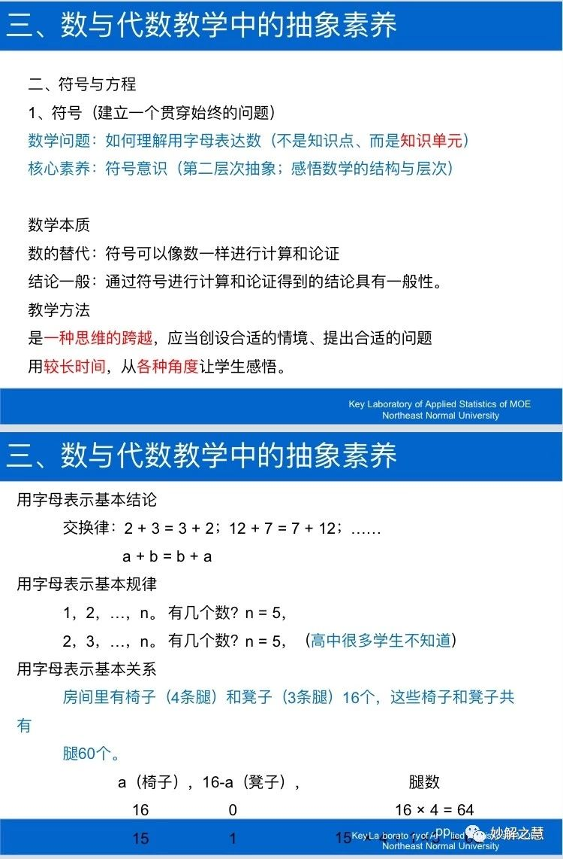
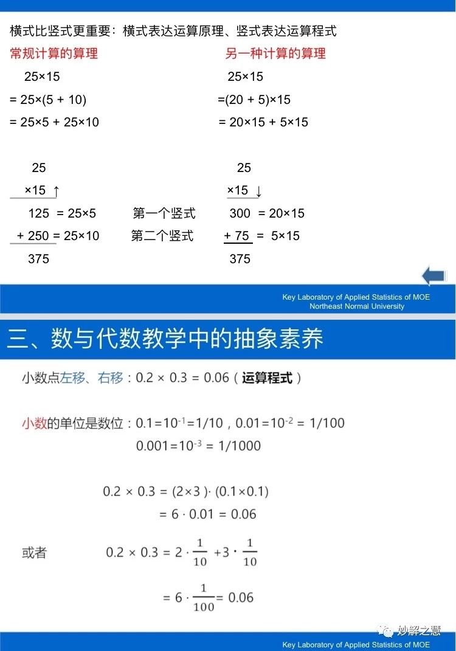

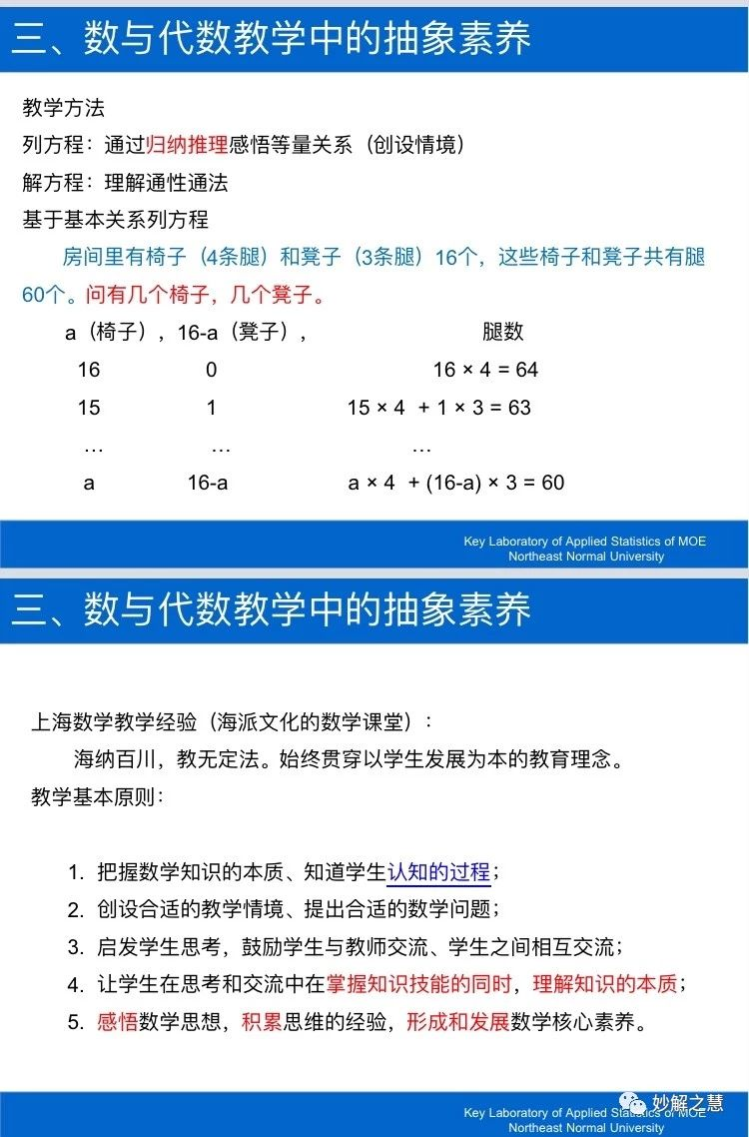
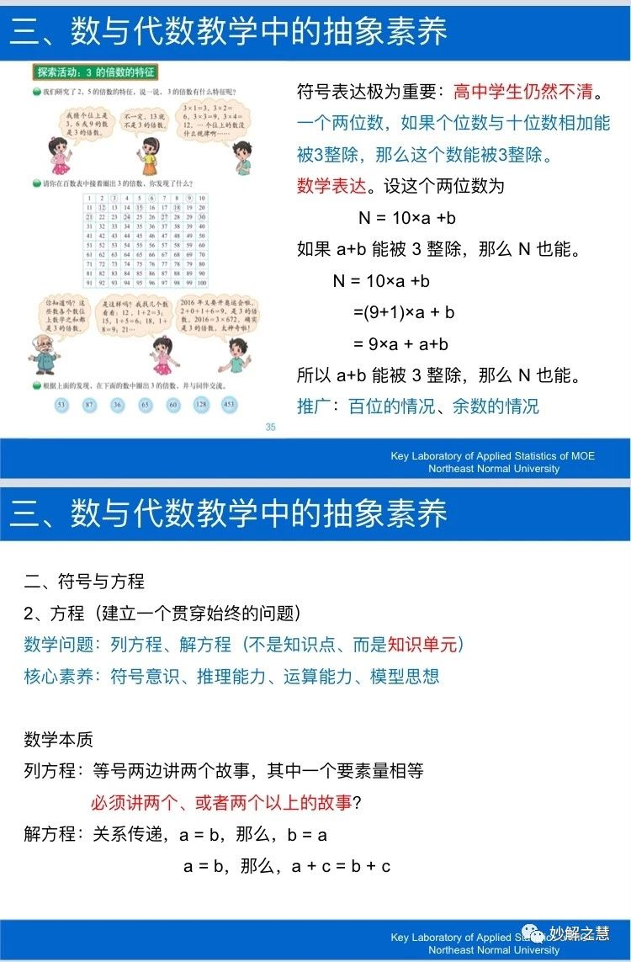

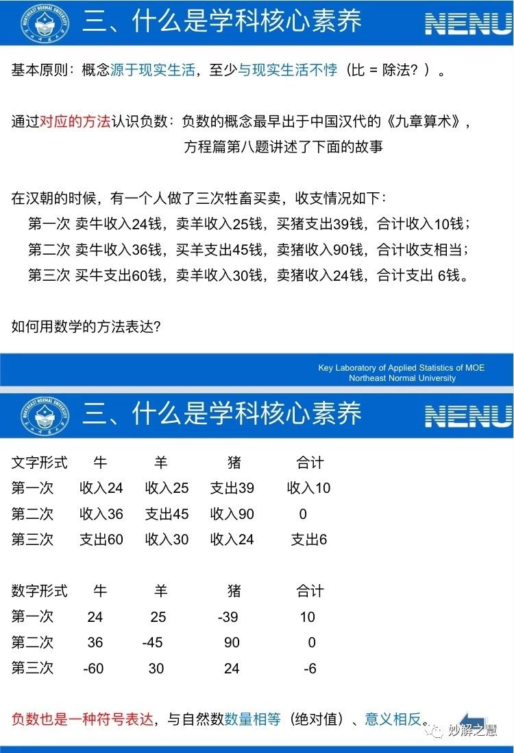

吴正宪：减负提质，从改变学习方式开始
《双减》意见：大力提升教育教学质量，确保学生在校内学足学好。优化教学方式，提高学生在校学习效率。
“减负提质”主阵地是校内。学校是教育教学的主阵地，课堂是学校教育教学的主阵地，常态课是学校教育教学的主阵地。由此可见，“双减”政策的核心是常态课的提质增效，我们要高度重视常态课的提质增效。
我们要思考该从哪些方面去努力落实？小学数学课堂教学该有哪些改变？
首先要改变教与学的方式开始，改变教师原来只按照一个知识点去教，儿童按照一个知识点去学的方式。
这些零散，碎片化的知识点在儿童头脑中无结构、无系统、无逻辑，导致儿童在陌生的新情境下解决问题时，不能很快建立关联，不能准确地提取知识和应用。
教师要帮助儿童在理解的基础上学会学习，帮助儿童积极主动地把认知对象与已有知识和经验建立联系，通过分析、推理、判断、理解、抽象、概括、表征综合等，获得其数学意义（本质）和认知结构，培养儿童解决问题的能力，让儿童拥有学习力，落实核心素养。
减负提质，从改变教与学的方式开始。
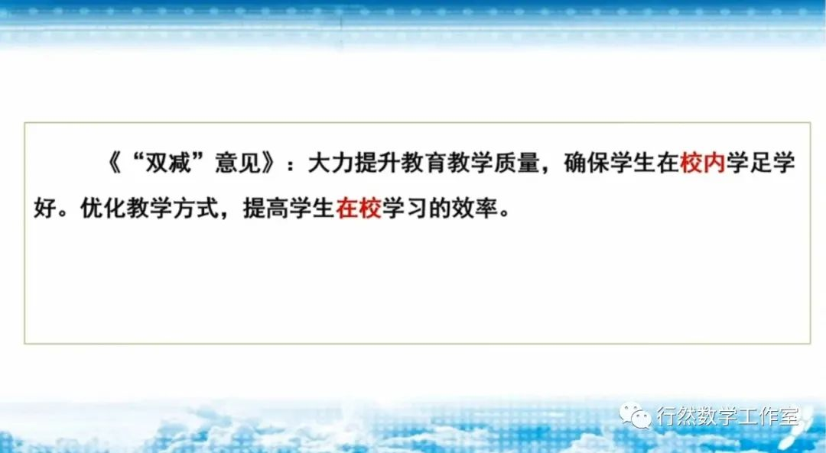

一、对分数乘，除法运算“教学的基本认识
分数意义和分数运算是小学阶段“数与代数”领域中重要学习内容之一。
如何激发儿童学习兴趣和信心，能对分数学习产生良好的感觉？如何准确把握”分数意义和分数运算”单元学习主题教学，帮助儿童理解分数本质，拥有运算能力，推理能力，逐步形成联系地看问题的思维方式，形成结构化的思维，促进儿童深度思考让分数的学习过程更具有生长性。
观点一:
要从“数与运算”的整体视角，抓位核心概念建立整体知识结构，沟通内在联系。教学中，教师要想方设法帮助儿童感悟数本质的一致性，运算本质的一致性，体会数与运算之间的关联，要引导儿童逐步把分数学习融入到整个数的体系中，利用迁移学会联系地思考问题，常一反三，触类旁通，实现深度学习，促进思维可持续发展。
观点二：
关注知识的整体把握，促进结构化思维，落实核心素养。
一是将零散的碎片的数学知识建立起整体化、系统化、逻辑化的知识结构，建好“承重墙”，打断“隔断墙”。
二是根据共同拥有的数学本质，确定好单元培育的数学关键能力（运算能力和推理能力），找准“发力点”，促进儿童思维进阶发展，落实核心素养。
观点三：
教师不仅关注数意义及运算的知识学习，更要关注儿童在学习过程中获得的感悟体验，逐步实现深度学习，促进成长性的发展。
深度学习是在教师引领下，触及儿童内心并能使其获得积极情感体验的学习过程；深度学习是引发儿童不断发现和提出问题，分析和解决问题并持之以恒地追问和不断深入思考，获得深刻理解的学习过程；深度学习是在将内容结构化，整体化的基础上实现主题建构的学习过程。
核心素养（1)
运算能力：能够根据法则和运算律正确地进行运算的能力。培养运算能力有助于学生理解运算的算理，寻求合理简洁的运算途经解决问题。
核心素养（2)
推理能力：能通过观察、实验、归纳、类比等获得数学猜想，并进一步寻求证据，给出证明或举出反例；能清晰，有条理地表达自己的思维过程，做到言之有理，落笔有据；在与他人交流的过程中，能运用数学语言合乎逻辑地进行讨论与提出质疑。
迁移:从“未知”到“已知”（在“问题解决”中走向“自主探索”）

推理:从“会算”到“会想”（从“几何直观”中走向”逻辑推理”）

系统:从“散点”到“结构”（打通”隔断墙”建立“承重墙”）

联系:从“表象”到“本质”（整体性，一致性，关联性）
二、“分数乘除法”单元的教学实践
把分数乘法单元教学进行整合。以核心问题为主线，贯穿分数乘法的学习。
1.为什么用乘法计算？（意义）
2.怎么算？（算法）
3.为什么这么算？（算理）
再将核心问题转化成核心任务，通过几何直观和逻辑推理，理解分数乘法的算理，探究算法，做到理法相融，引领儿童深入思考，培养儿童的运算能力。
1.为什么用乘法计算？－沟通“分数乘法”与“整数乘法”的关联。整体把握乘法意义。
2.怎么算？－在自立探索中，寻求计算方法。对于分数乘法，学生掌握的情况怎么样呢？“谁会计算分数乘法？”暴露学生的已有基础：为深入理解算理奠定基础？
3.为什么这么算？－在理解算理中，培养运算能力和推理能力。“数”是“算”的基础，“算”是对“数”的解读。
“分数除法”单元教学（3个课时1个核心）
知识点1.《倒数的认识》
知识点2.《分数除以整数》
知识点3《一个数除以分数》
知识点4 分数混合运算，解决实际问题。
分数除法同样也要从意义、算法、算理三个方面进行教学。
通过学习，使学生体会到乘、除法之间的关系，进一步体会到除法是乘法的逆运算，除法转化成乘法就可以进行计算，体会运算律，运算性质在进行运算中作用，感受分数、整数、小数运算之间的关系。
三、对分数乘除法教学的思考
把分数乘除法单元教学进行整合。
任务一《整数乘分数》
任务二《分数单位乘分数单位》
任务三《分数乘分数》
任务四《分数除以整数》
任务五《一个数除以分数》
让儿童围绕不同内容，在建立联系中，把握乘除法的核心本质。在多层次，多角度的探究中，不断加深对分数本质意义的理解，从而建好认知结构，沟通课时内容之间的内在联系。
借助算理理解，让儿童感受整数、小数、分数运算之间的关系，感受计数单位的累加和细分……
帮助儿童感悟数本质的一致性，运算本质的一致性，体会数与运算的关联。
分数乘除法要注意四个沟通。
沟通整数、小数、分数的乘除法的关联。
沟通乘除运算意义的关联。
沟通数认识与数运算之间的关联。
沟通运算定律，运算性质之间的关联。
抓住本质 沟通联系→浸润思想 培育素养
总之，激发儿童学习兴趣和信心，让儿童能够对数学学习产生良好的感觉，帮助儿童理解数学本质，拥有学习能力，促进深度思考，让数学学习过程具有生长性。

思：成果呈现

北师大版五年级上册第五单元《最小公倍数》教学设计
双流区龙池小学 何鑫
- 教学目标
- 在具体情境中，理解公倍数和最小公倍数的意义。
- 经历探究找公倍数方法的过程，会利用列举法等方法找出两个数的公倍数和最小公倍数。
3、用公倍数知识解决实际问题，学会用数学的眼光观察生活、思考问题。体验到学习数学的快乐和价值。
二、教材分析
北师大版数学教材将《找最小公倍数》编排在五年级上册《分数》单元里面，但是从内容上看，它属于“数与代数”领域中“倍数与因数”知识板块。《找最小公倍数》是在学生已经学习了“因数和倍数的意义”、“找因数”、“找质数”、“找最大公因数”等内容的基础上进行教学的，既是对前面知识的综合运用，同时又是学生学习“通分”所必不可少的知识基础。教材编排可能是基于学以致用的原则，学习了找最小公倍数后，紧接着就安排了“通分”、“比较分数大小”等内容。本节课安排了让学生在数表中圈出4和6的倍数，让学生经历探索用不同的方法找最小公倍数的过程，理解公倍数、最小公倍数概念的意义，设计了四个问题让学生经历找最小公倍数的方法。
三、学情分析
五年级学生的生活经验和知识背景已经比较丰富。在此之前，学生已经学习了倍数、因数以及公因数和最大公因数。小学生的动手欲望较强，思维活跃，喜欢挑战自己，对于新知识总喜欢自己探索，学生认识数的概念时更愿意自主参与，自己发现，而且喜欢寻找与他人不同的方法。因此，这节课可以放手让学生主动探索，在学生探索的基础上教师作一些适当的指导，这样，可能教学的效果会更好一些。
四、教学流程
（一）学习引入：抢红包游戏
- 孩子们喜欢抢红包吗？今天何老师带来了一些红包，谁想来试一下手气。
- 你想抢几号红包？
一元、五元、既有一元也有五元；
- 其实，何老师塞红包是有规律的，你想知道吗？现在，何老师把谜底揭晓给大家。
- 接下来，就让我们一起带着数学的眼光，来研究这些红包，争取能得到最后最大的红包。
- 引入公倍数、最小公倍数的含义
- 紧接着，请大家对照黑板，逐一完成学习单上的四道题（用铅笔）
第一个问题，用”⚪“标出装有1元纸币的红包编号；
第二个问题，用“△”标出装有5元钱纸币的红包编号；
第三个问题，哪些编号既标有⚪又标有△；
第四个问题，这些编号中最小的是多少。

- 谁来说一说，你用⚪标出了哪些编号？
- 谁来说一说，你用△标出了哪些编号？
- 我们回过头来看，装有1元的红包编号有什么特征吗？
- 装有5元的红包编号又有什么特征？
- 在这个红包墙里，有些数既标上了⚪又标有△，这些数是：12、24、36；
那这些数又有什么特征？谁听清楚了？（两个学生回答）
这些数既是4的倍数，又是6的倍数，谁能给他们取个名字？既出现在4的倍数里，也出现在6的倍数里。
- 能谈谈你对公倍数的理解吗？
- 这些数中最小的是：12，它有名字吗？最小公倍数。这就是我们今天要找的主角，最小公倍数。
- 在数学中，可以用更加简便的方法来表示，最小公倍数，用中括号将这两个数括起来，用逗号隔开，用等号连接，就能表示4和6的最小公倍数是12，请大家记录在第4题的旁边。
- 有最大的公倍数吗？为什么？所以公倍数是写不完的，后面要打上省略号。
- 现在孩子们仔细观察，最小公倍数和公倍数之间，有什么联系吗？
- 所以，4和6的公倍数还可以用字母表示为12n
- 探索找最小公倍数的方法
- 我们已经认识了公倍数和最小公倍数，现在大家能试着找一找6和9的最小公倍数吗？
- 先请大家独立的找一找6和9的最小公倍数。
- 找到了吗？接下来，请大家四人小组，交流一下自己找的方法，一定要相互质疑和补充。
- 挑选学生进行讲解。他想将这两个数的倍数都列举出来，然后找到相同的倍数，再挑出最小的。何老师给他取个名字，叫做列举法，既然是两个数都在括倍，那也可以叫做，两数括倍法。
- 还有其他的方法吗？你给大家详细解释一下，集合圈的表示方法要注意些什么？可以追问外面还可以填。。。吗？
倍数写得完吗？后面应该打...公倍数写得完吗？也要打上省略号。
- 还有其他方法吗？这里有两数括倍法，可以只选择一个数来括倍吗？选哪个数？选9的话，括到第几次就是18，那选6的话要括几次呢？三次，谁更快，所以，我们还有一种比较快速的方法，叫做大数括倍法。
- 好了，请大家检查一下，这道题你是否按照数学上最简洁的方式把6和9的最小公倍数表达出来了。
- 实际上，还有很多方法可以帮助我们找到最小公倍数，数学知识总是隐含了很多奥秘。
接下来，你敢接受何老师的挑战吗？
- 巩固练习
- 请快速的找出下面几组数的最小公倍数？（记得要用数学的表达方式来写）
[8，16] [12，48]
[5，7] [8，9]
探索成倍数关系的两个数的最小公倍数。
探索互质关系的两个数的最小公倍数。

- 复合应用题。
理解题意，理解“刚好合适”的含义。

3、改变条件，理解变式

4、接下来，何老师要在一个红包里再放进十元。谁想来抢到这个最大的红包？听清楚我的规则，这个最大的红包编号，是4、6、9的最小公倍数。

5、你收获了什么？

《百分数的应用（二）》教学设计
双流区棠湖小学（南区） 潘燕
单元教学设计说明
本单元主要通过不同情景中解决百分数问题，让学生学会用算术方法解决有关的百分数问题，用方程解决有关的百分数问题，进一步熟悉用百分数解决问题。在解决不同情景问题的过程中，通过理解题意，画图分析题意。
单元学习目标
1、在具体情境中理解“增加百分之几”或“减少百分之几”的意义，加深对百分数意义的理解。
2、会运用百分数的有关知识以及方程解决一些实际问题，提高解决实际问题的能力，感受百分数与日常生活的联系。
3、学会独立思考，养成勇于质疑与合作交流的学习习惯。
单元整体教学思路
本单元主要由8个课时内容组成，主要通过不同情境问题的解决，突出百分数知识在不同实际生活中的应用。主要涉及“求一个数比另一个数多（或少）百分之几”“求比一个数多（或少）百分之几的数是多少”“已知一个数的百分之几是多少，求这个数”这3类问题。教科书主要安排了一般情景以及利率情景，通过算术解法和方程解法的串联将百分数的知识、问题和方法沟通起来。本单元知识内容注重运用画直观图的策略，帮助学生理解题目信息，厘清数量关系。
课标分析：
课标摘录：能解决百分数的简单实际问题
课标分析：在这节课中需要学生解决求“比一个数增加百分之几”的数。
教材分析：
本节是在学生理解“增加百分之几”的意义的基础上，解决比一个数增加百分之几的数的问题。教科书结合“火车提速”的情境设计了有层次和内在联系的三个问题：（1）提出思考性问题，引发学生从速度变化的量上进行思考；（2）借助直观图呈现现在的速度和原来的速度之间的数量关系，突出速度增加的量；（3）列式解决问题。这三个问题与前节课正文的问题串是同构的。
学情分析：
学生已经学习了百分数的意义和读写，百分数和分数、小数的互化，百分数的简单应用，能够运用方程解决简单的百分数的问题。能够在具体情境中解决“谁比谁多百分之几”“谁比谁少百分之几”的问题。
学习目标：
1、我会用画图分析数量关系。
2、我会在实际情景中解决“求比一个数增加百分之几的数”的问题。
3、我能反思回顾并总结自己的方法。
评价任务设计：
1、我能画图表示题目中的数量关系。
2、我能够在小组合作交流中，用自己的语言把自己的想法表达清楚。
3、我能在具体实际情景中解决“求比一个数增加百分之几的数”的问题。
教学过程：
情景引入
师：了解高铁吗？
师：来跟我一起了解世界高铁里程排行。你有什么感受？
师：我国的高铁事业飞速发展，从2011年起就位居第一。目前，我国和谐号每小时行驶300千米，复兴号的速度比和谐号的速度快20%，复兴号每小时行驶多少千米？
师：想想解决这个问题的关键信息是什么？
师：所以这里20%的整体1就是和谐号的速度，请你在导学单上把整体1圈出来，你能把这句话补充完整。
师：接下来请大家画图分析题意，并列式解决问题。
独立完成
合作交流： 1、小组内说一说先画了什么？为什么？
2、结合线段图说说列式的理由
3、小组内分工、准备汇报（一个同学摆展台、一个同学汇报、一个同学画和写、一个同学考一考其他同学。）

二、探究新知（全班汇报）
方法一：
生讲解（结合图讲解）
师边指着图边追问：
1、你能给大家解释300*20%表示图上哪一部分呢？为什么呢？
师：有没有想表扬他的地方
师：我发现他做题很完整，写上了答语，大家都应该这样完整地做答。
师：如果计算完成，还应该把结果代入到题目中去检验一下，看看是不是提高了20%。
师：以后大家也可以像老师这样养成检验的好习惯。
方法二：
生讲解
师边指着图边追问：1、1+20%表示的是图上哪一部分？为什么？
2、为什么要用300乘以它呢？
找区别和联系
师：那这两种方法之间有没有区别和联系呢？
区别：第一种方法是先算了增加的量，第二种方法是先算增加后的率

联系：（1）就是如果去掉括号，实际就是一样的，
师：众人的力量总是强大的，知识在大家的讨论中越辩越明了，大家能用刚才学到的方法解决下面的问题吗？
生讲解
师：大家回顾一下这两个问题，你有什么发现？
师：这都是在解决比一个数增加百分之几的问题。
师：那在解决的过程中我们都经历了哪些过程呢？
师：先读题并勾画补充重点内容，再画图分析问题，然后列式解决问题，最后检验。
师：现在你能解决减少的问题吗？完成导学单第三题
师：再看一看导学单第4题。
师：先猜一猜翻越前和翻越后哪个速度更快？
生回答
师：剩下的问题，大家可以下课以后再解决
师：大家想一想今天解决的问题在哪里还见到过呢？
师：知识在不断地延伸，学习每天都在发生，需要大家不断努力，继续前行，或许下一个定理就等着你们去发现。

《比的整理与复习》教案
双流区实验小学 李红莉
一、学习目标
通过整理与复习比的相关知识，能理解比的意义及其与除法、分数的关系；会运用分数基本性质化简比；能解决按比进行分配的实际问题。
进一步提高自己整理与复习的能力，提高自己综合运用知识解决问题的能力。
学会如何整理知识，形成良好的整理习惯，并提高自己的合作学习能力。
教学重难点
比、分数与除法之间的关系。
化简比的方法。
按比进行分配问题的解题方法（份数法、分数法与方程法）
了解比的应用的三种情景（总量、各分部间的比和部分量之间关系）。
教学过程
（一）情景引入
利用黄金比例的相关知识，如何选取高跟鞋，迅速进入主题。
（二）小组讨论整理
小组内交流，
（1）分享你是用什么方法整理的，
（2）你整理了哪些知识？
（3）用你编的题目考考同学。
（4）分工准备汇报（每人选择一节内容)
（三）小组汇报
生1：汇报生活中的比
比的意义：两个数相除，也叫做两个数的比。
比、分数与除法之间的关系：a÷b=a/b=a:b
同类量的比与不同类量的比
生2：汇报比的化简
最简整数比
比的基本性质
小数比、分数比与整数比的化简方法。
生3：汇报比的应用
解题方法：分数法、份数法与方程法。
三种情境：（1）已知总量和各部分间的比，求部分量。
已知部分量和各分部间的比，求部分量和总量。
已知相差量和各部分间的比，求部分量和总量。
总结整理方法
整理方式：表格整理法、思维导图法和大括号整理法……
整理要点：选择合适的整理方法；学会把知识点罗列清楚；学会把知识点的内在联系呈现清楚。
巩固练习
1、小明和小红的钱数之比是5:3，小明比小红多10元，他们一共多少钱？
2、一个长方体的棱长总和就是120m,长、宽与高的比是6:5:4，求长方体的体积是多少㎡?
3、甲数是乙数的4/5，乙数是丙数的3/5，求这三个数的比？
我们6.6班的书架上，第一层与第二层放的图书数量之比是7:6，值日生在整理书架，将第一层的18本书移到了第二层，这时第一层与第二层的图书数量之比是2:3，原来书架上第一层和第二层分别有多少本图书
李爷爷用36m长的栅栏,靠墙围成了一个鸡舍,鸡舍的长宽之比是5:2，求鸡舍的面积？
收获整理
你学会了什么？
生1：学会了如何把知识整理清楚。
生2：比的应有的解题方法。

行：课堂实践

乐思课堂共研究，减负提质我行动
——记双流区名师胡伟工作室送教到龙池小学
2021年12月1日下午，双流区名师胡伟工作室全体成员来到双流区龙池小学开展送教活动。此次活动由工作室学员郑云老师主持，在胡伟导师的带领下研究乐思数学课堂五年级新授课，送教活动特别邀请了双流区数学学科带头人双流实小王忠涛老师执教示范课，龙池小学副校长田锐和部分数学老师全程参与此次活动。
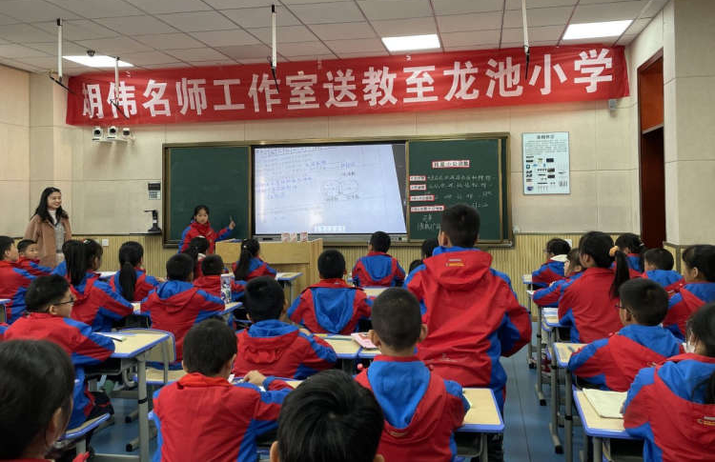

首先，工作室学员何鑫老师执教五年级上册《找最小公倍数》，本节课胡老师通过抢红包的游戏引入，在游戏中引导学生用数学的眼光观察红包里面钱数的规律，让孩子们发现不同红包编号与红包金额之间的联系，孩子们通过找倍数和相同倍数的活动，经历了公倍数、最小公倍数的概念形成过程。
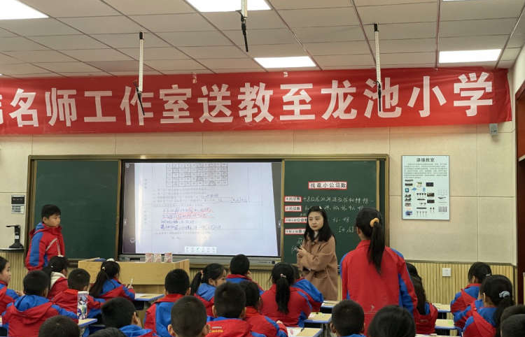

在合作学习中，何老师精准引导学生观察公倍数与最小公倍数两者之间的联系，进而探索公倍数和最小公倍数的特征以及找公倍数和最小公倍数的方法，在列举法的基础上研究大数扩倍法相较于小数扩倍法的优越性。通过自主探究与合作交流，学生积累了丰富的数学基本活动经验。
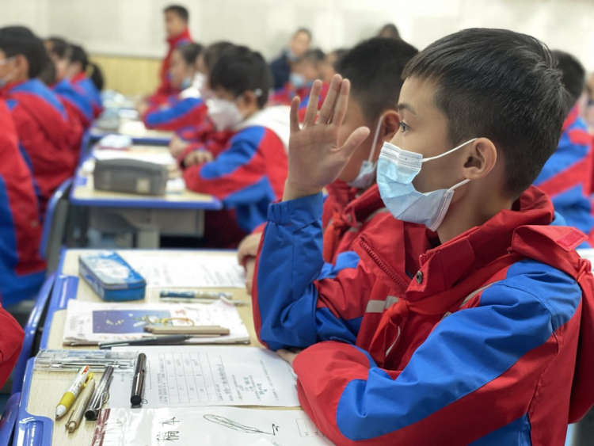

在饱满而丰富的概念教学之下，何鑫老师利用一道变式练习，在求公倍数的基础上增加数量限制、给出“少几人”和“多几人”的条件，让孩子学以致用，将学习到的知识应用到生活中解决实际问题，体会数学与生活的联系，发展学生的应用意识与创新能力等核心素养。
接着，由双流区数学学科带头人、双流实小王忠涛老师与龙池小学五三班的孩子们带来了示范课《图形中的规律》，王老师的课堂幽默风趣，气氛活跃，孩子们在王老师的引领下，利用小棒探索三角形的个数与小棒数量之间的关系，王老师精心组织教学内容、教学环节和学习活动，精准引导学生参与课堂活动，积累数学活动经验。
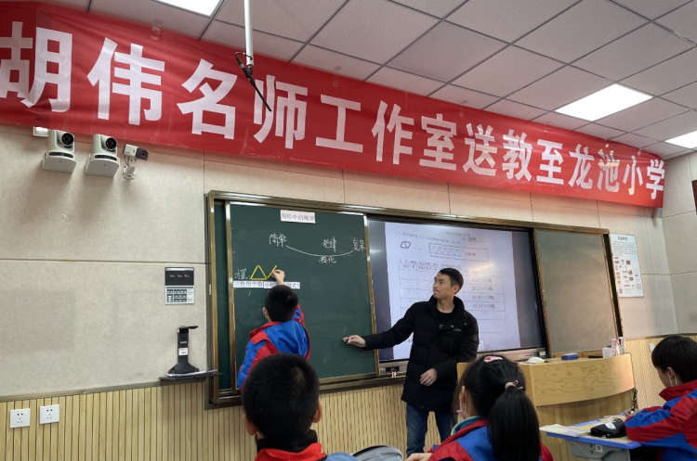

学生在独立学习和小组合作学习中发现了三种对规律的不同表达方式，并用数学语言算式和模型对规律进行了不同方式的表达。，整堂课充分体现了学生主体，给予学生畅所欲言的机会，并在教学中渗透从简单开始找规律，解决复杂问题的学习策略。体现了乐思数学和深度课堂的教学思想，获得了听课老师的一致好评。
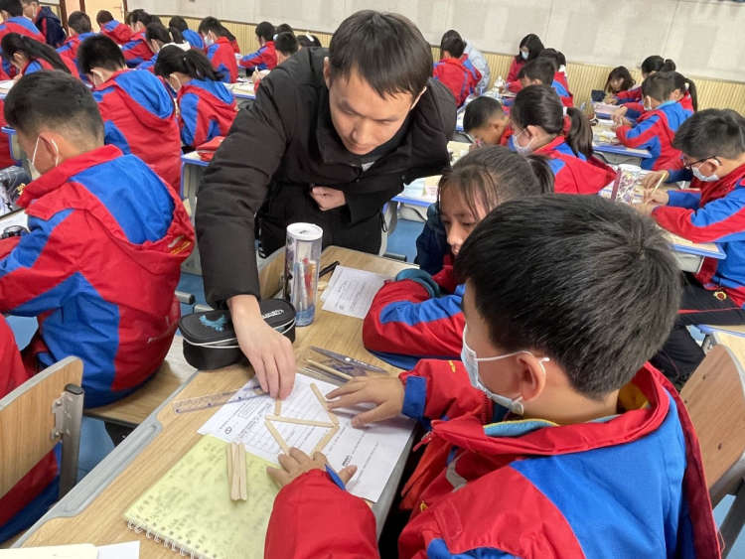

观课结束后，工作室学员意犹未尽，在胡伟导师的带领下，开始通过基于课堂观察的实证研究观课量表进行议课，分别从时间计量、单生问答、小组合作、学习任务投放等方面例举课堂中观察到的现象作为实证，对课堂进行了剖析，分析老师的教学行为和学生的学习行为。通过实证研讨，学员们收获满满，受益匪浅。
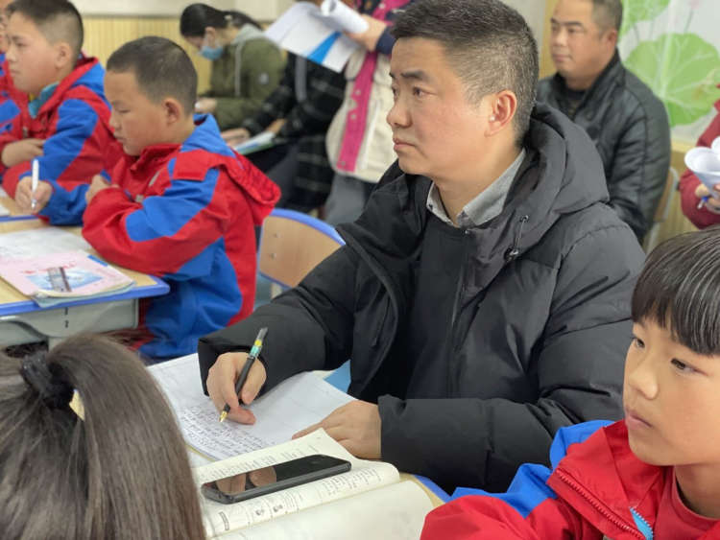

议课活动后，胡伟导师分享了《“双减”背景下数学作业设计与实施》的讲座，他从作业分类、作业目标、作业设计、作业实施四方面讲解了如何减轻学生的作业负担，进而充分发挥作业的育人功能。
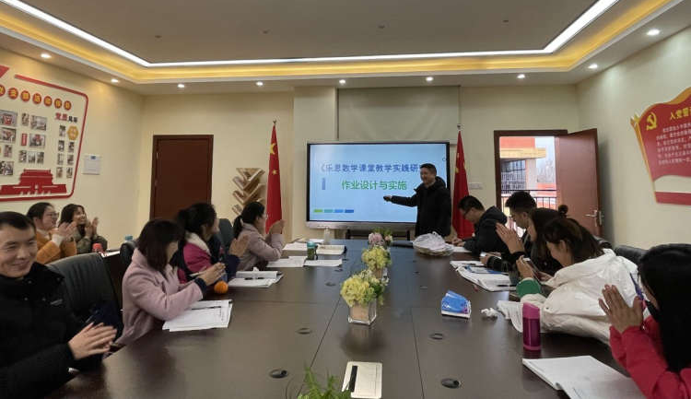

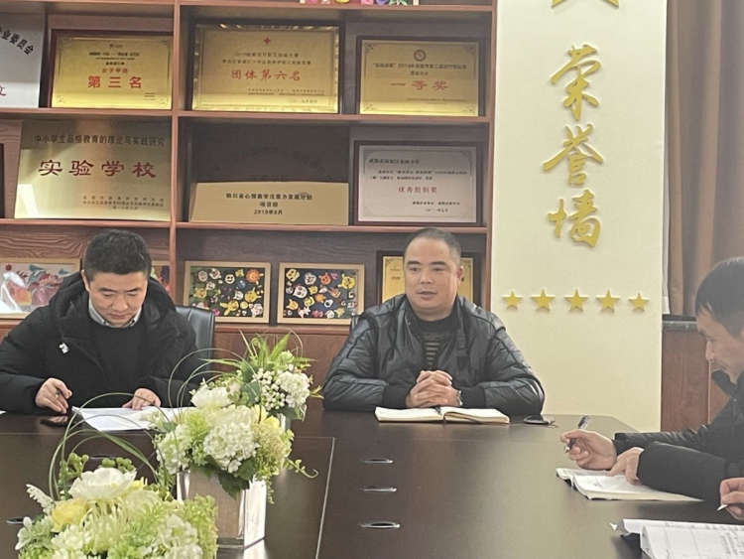
活动最后，双流区龙池小学副校长田锐对胡伟名师工作室的全体成员到龙池小学送教表示欢迎和感谢，对此次送教活动给予了高度评价，他认为所有与会老师应该珍惜工作室的学习机会，让自己在专业上得到更快更好打发展!

通过此次送教活动，工作室学员和龙池小学的老师们深刻的认识到课堂是减轻学生过重作业负担的主要阵地，只有孩子们在课堂上高度参与了教师精心组织的学习活动，积累了丰富的活动经验积累，才能实现教学目标的高度达成，才能实现对必备品格和关键能力等核心素养的高位掌握。因此，老师要将课堂还给学生，给予学生充分的机会去观察、去思考、去表达。只有这样减负提质才能真正落到实处。

共研乐思课堂 提升育人质量
——记双流区名师胡伟工作室送教棠湖小学（南区）活动
枫叶欲残看愈好，梅花未动意先香 。 2021年12月8日下午两点，双流区名师胡伟工作室送教棠湖小学（南区）活动如期举行，参与此次活动的有工作室全体学员和棠湖小学（南区）数学组教师。
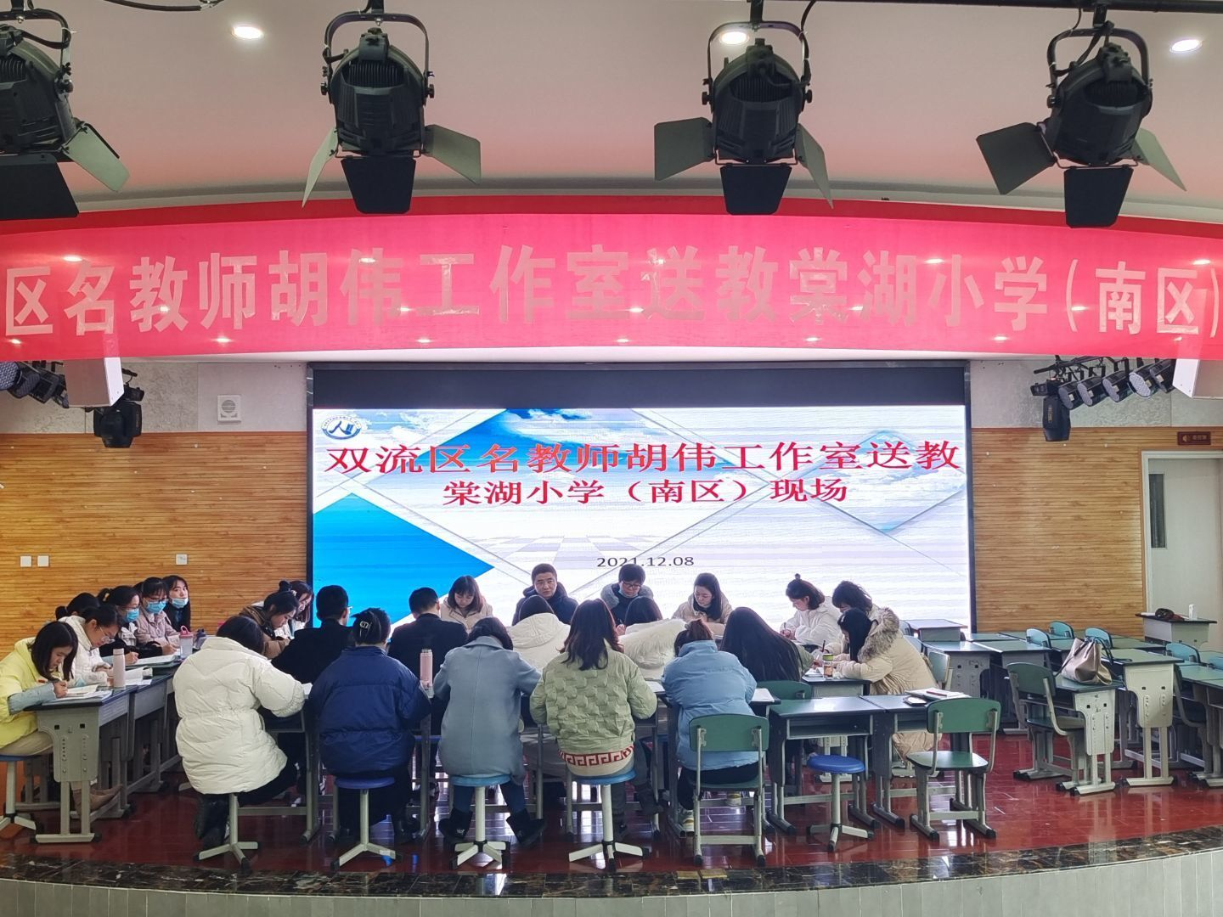
首先，由棠湖小学（南区）潘燕老师执教六年级新授课《百分数应用（二）》，潘老师从世界高铁里程排行视频引入课题，让孩子们在感受我国高铁事业飞速发展的同时，适时切入百分数应用主题。通过猜一猜“和谐号与复兴号的速度，谁快呢？”让学生直接找到数学关键信息，通过对数学重要信息的勾画理解、画图分析、列式解决问题、最后检验计算结果的准确性，经历和感知解决百分数应用问题步骤。课堂上，学生通过自主学习、合作交流、全班汇报、生生质疑在思辨中明白“求比一个数增加百分之几是多少”分析问题和解决问题的方法。在应用与拓展环节，潘老师继续利用中国高铁发展的情况设计了题组训练。通过练习，孩子们不仅巩固了百分数应用的知识，提高了分析问题解决问题的能力，更重要的是学以致用，发展了应用意识。整堂课，潘老师用中国高铁的情境贯穿始终，孩子们在数学的学习中感受到了中国的发展与强大，增强了民族自豪感。正在从数学教学走向了数学教育！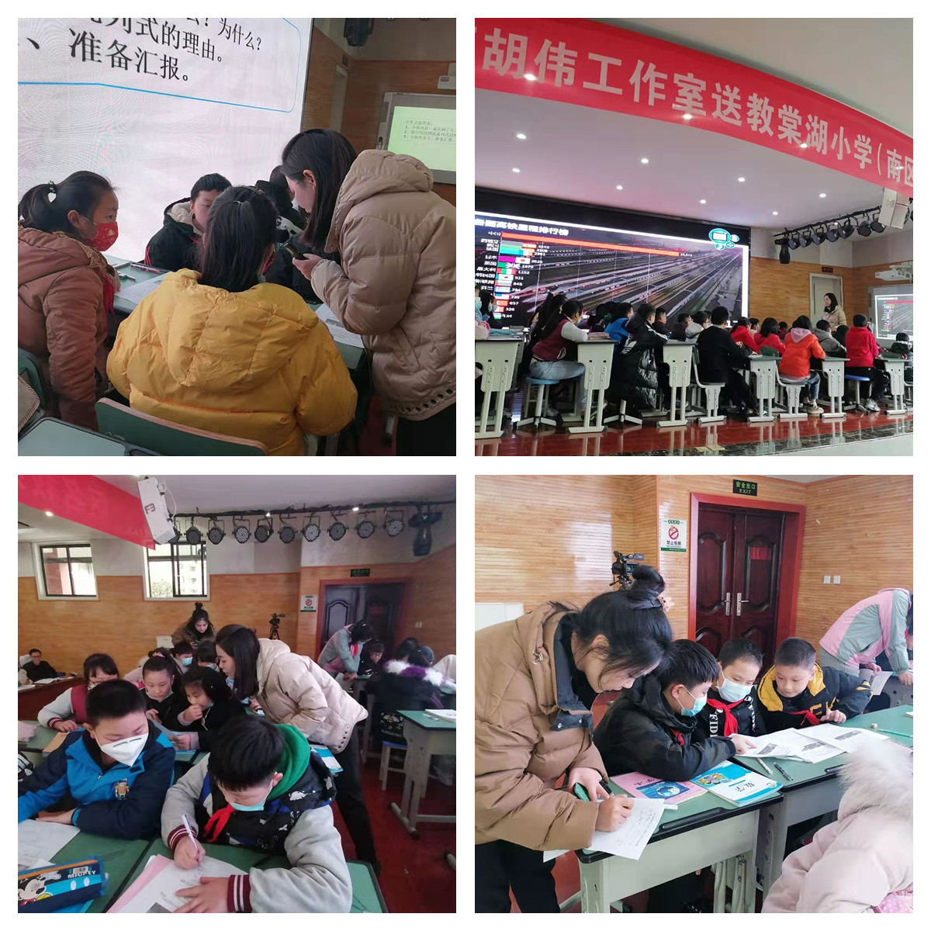

随后，黄水小学的郑云老师执教五年级《摸球游戏》，黄老师通过有趣的课前三分钟激发学生的学习兴趣。并在课堂中通过集体讨论制定游戏规则、分组合作实验，通过学生亲身经历摸球游戏并有序记录实验结果，从而预测盒子中黄球和白球的可能性。在实验的亲身体验中感受到结果的随机性。学生在活动和实验数据的分析中进一步感受用数据说话的重要性，培养学生的数据分析观念。
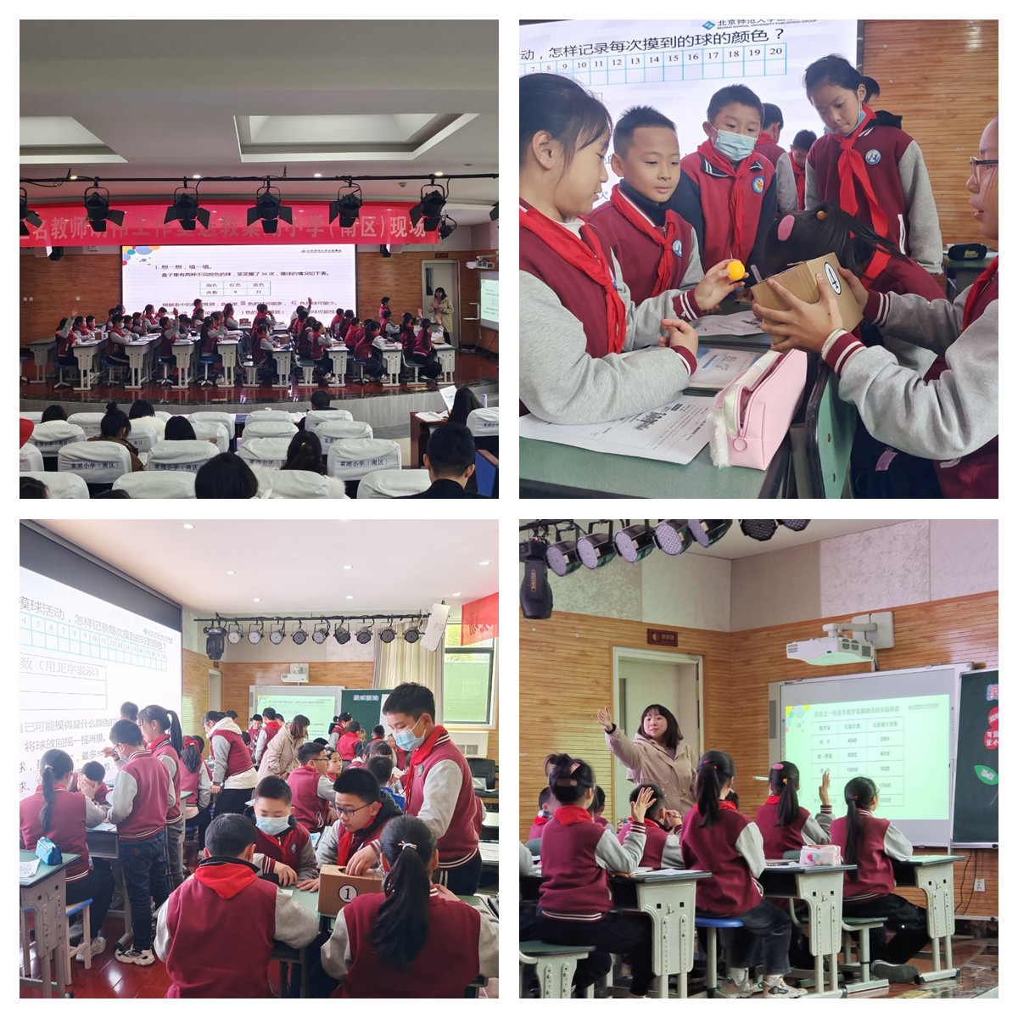
接着是评课、议课环节。针对这两节课，学员们依托课堂实证观察量表进行课堂观察，研究中从时间计量、任务分布、小组合作、学生游离、单生应答人次分析与统计六大量表进行了记录，并发表了自己的建议和想法。胡伟导师对课时教学结构的设计以及评课意见给出了自己中肯的分析和建议，尤其提醒老师们在课堂中注重学生学习能力包括语言表达能力的培养，用评价撬动学生学习的积极性和兴趣，让学生的学能得以可持续的发展。胡老师精准的点评使与会教师收获颇丰，也进一步加深了教师对教材、对学生、对课堂的理解。课堂是师生共融的场地，只有教师发挥好组织者、引导者、调控者的角色才能让学生的各方面能力得到提升。
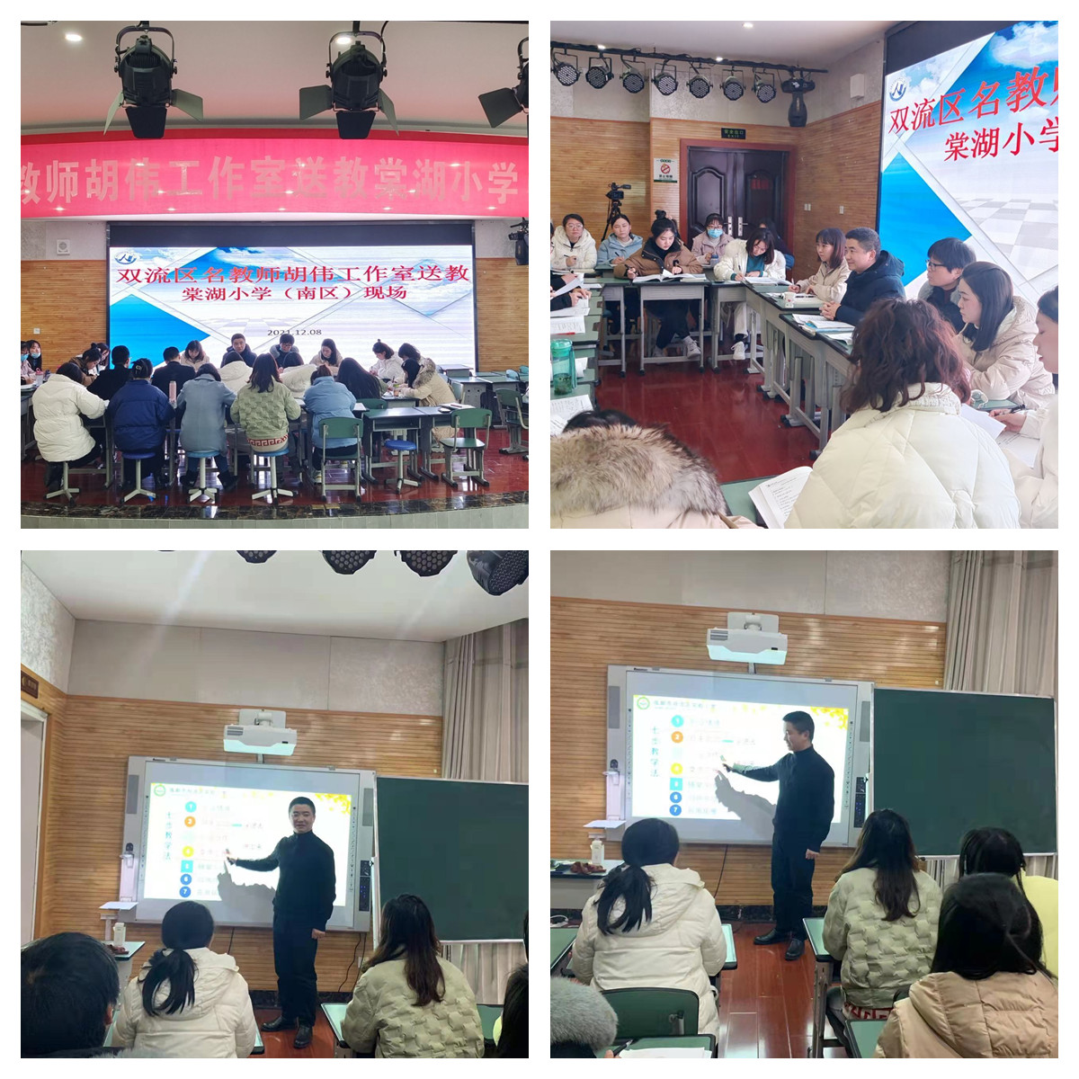
最后，胡伟导师结合两节课的具体环节给大家做了《小学数学“乐思课堂”七步教学法初探》的讲座。讲座中胡老师从趣味导入、独立尝试、小组合作、集体展示、随堂小练、归纳总结、巩固应用七个方面做了深入浅出的分析，重点向大家讲解了小组合作中要关注合作中学生怎么说、怎么听、怎么分工、怎么展示的具体操作过程；并提醒大家在课堂组织教学中好的评价更能精准引导学生的学习动力与方向。
孔子曰：“不愤不启，不悱不发”。一群教育人为了让课堂成为学生生命成长的主阵地，为了让学习发生地更加有趣与高效。我们相聚一起，一起探讨、一起思考、一起在师父的指引下前行，这是一种幸运、更是一种期待。让我们用思维启迪思维、用智慧碰撞智慧，在大家的努力下共同前行，一起共筑心中的“教育梦”。

探索乐思复习课模式 凝练名师工作室主张
——记双流区名师胡伟工作室研修活动
为了进一步探索乐思数学课堂教学实践研究的复习课教学模式，凝练双流区名师胡伟工作室的教学主张。2021年12月22日，双流区名师胡伟工作室在双流区实验小学教学研究中心开展了主题为“探索乐思复习课模式，凝练名师工作室主张”的研修活动。活动特别邀请到了双流区教育科学研究院名师工作室管理办公室的高永琼老师。主持活动的是胡伟工作室学员来自双中实验附小的徐建老师，双流实小教育集团名师工作室的导师蒋雯雯、黄德芳、徐林参与了本次活动。
本次研修活动分为三个板块，第一板块是工作室学员来自双流实小的李红莉老师为大家执教复习课《比的整理与复习》。第二板块是高永琼老师的专题讲座《打造工作室研修文化，凝练工作室教学主张》。第三板块是工作室导师胡伟作总结并安排下一阶段的研修工作。
首先，我们一起走进双流实小李红莉老师执教的《比的整理与复习》。这节课是一节乐思数学教学主张下的整理复习课，李老师课前让孩子们把本单元的知识点用思维导图、表格等方式进行整理。课堂上，李老师利用黄金比例的知识选取高跟鞋，迅速地引入新课，让孩子们体会到生活中处处存在比的问题。紧接着，课堂进入讨论激烈的小组合作环节。在这个环节，我们看到每个小组孩子都非常投入，小组成员之间分工明确，讨论充分，相互补充。讨论完之后，进入本节课的重要环节，即小组汇报整理环节。在汇报过程中，孩子们声音洪亮、自信大方、数学语言清晰流畅，特别是台下和台上同学之间的相互质疑，思维的相互碰撞，老师适时的精准引导。在师生互动和生生互动中，逐步完善了本单元的知识结构，形成了清晰的知识网路图。在练习环节中，李老师精心设计结合生活、层次分明的习题，孩子们积极思考，勇于探索，呈现了多种思路和不同的解题方法，孩子们的求异思维和创新能力得到了发展。
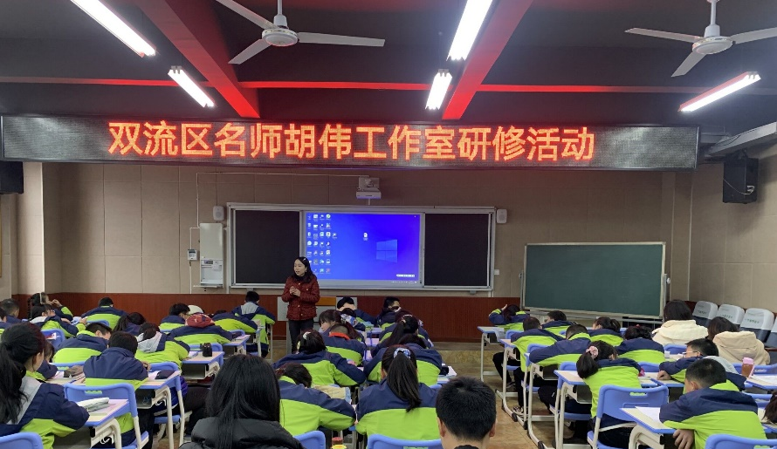

课后，工作室老师根据课堂观察量表的几个观察点进行评课。老师们认为，这节复习课有很多优点值得大家学习，比如这节复习课所呈现的乐思数学复习课的课堂教学模式。当然，这节课最大的亮点在于学生的精彩表现和老师的精准引导和精确评价。老师们也提出了建议，希望这节课的时间可以再压缩一点，特别是练习环节。有些简单的题目可以适当减少时间，不必把每种方法一一呈现。高永琼老师对本节课给予了高度评价，学生在课堂上的主体地位体现充分，李老师给了学生充分的时间和空间，让每一个学生都成为课堂的主人。最后，胡伟导师结合本节课向老师们阐述了乐思数学主张下的复习课教学模式，指导老师们如何利用思维导图上好复习课。
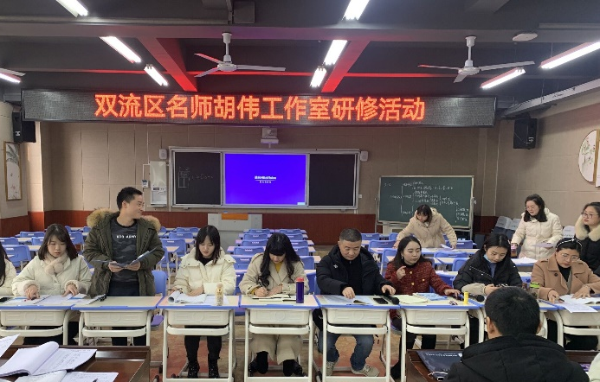
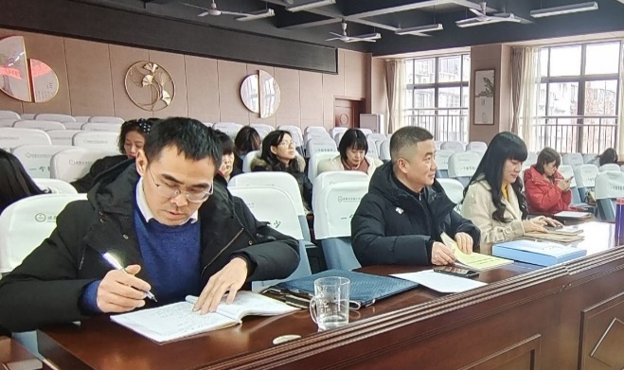

研课环节之后，高永琼老师为参会老师带来了专题讲座《打造工作室研修文化，凝练工作室教学主张》。高老师首先介绍了打造工作室文化的重要性，因为它对全体成员具有引领性、激励性。工作室文化重点就是工作室教学主张的凝练。高老师介绍了双流区部分名师工作室的研修文化和教学主张，每个名师工作室的研修文化和教学主张都彰显了不同的学科特点。讲座中，高老师对工作室研修文化的打造和教学主张的提炼路径作了非常详细介绍，同时对胡伟工作室的文化提出了非常有价值的建议，大家都受益匪浅。
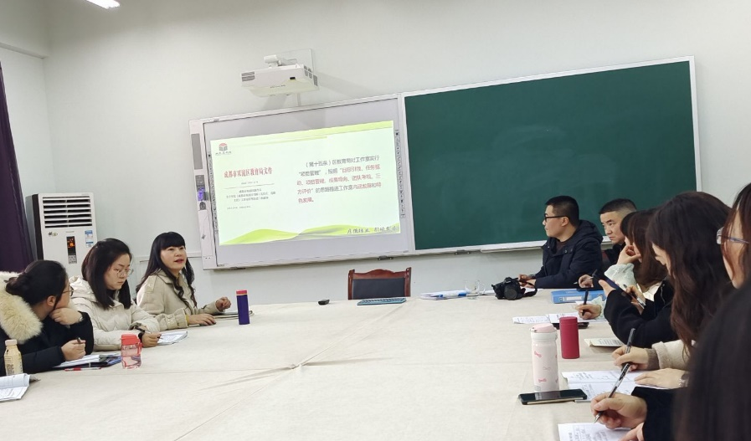

最后，工作室导师胡伟对本次研修活动进行了总结，胡老师首先代表工作室全体成员对高老师的悉心指导表示衷心感谢，对高老师提出的工作室文化打造与教学主张凝练的路径表示赞同，希望工作室全体成员认真学习讲座内容，并能根据高老师的建议，积极思考胡伟工作室的文化打造，进一步完善乐思数学的教学主张框架与内容。让工作室研修文化和乐思数学教学主张引领教师的专业发展。

研：课题研究

乐思数学课堂教学实践研究
（二）操作性成果
通过课例研究，我们积极探索乐思数学课堂教学的内容、方法和策略，形成不同课型的基本模式。
1.乐思数学新授课六步教学法
乐思数学新授课是在“幸福教育”理念指导下，让学生拥有愿学、会学、乐学的一种积极主动的学习状态，其目的就是让学生经历数学思考的过程，提高数学思维的能力，形成数学思想方法，会用数学的眼光观察生活中的事物，用数学的观点来解释和处理问题。通过反复的教学实践探索，乐思数学逐步形成了“常模+变量”的教学模式，利用六步教学法促使学生主动探究新知。
乐思数学新授课六步教学法流程如下：
趣味导入
自主探究
合作交流
集体展示
归纳总结

（1）趣味导入。
相对于平淡的情境创设，一个有趣的开端更容易激发学生主动探究的欲望，教学实践证明，越有趣味性的导入，学生的学习兴趣越高，主动探索的能力也越强。对于小学阶段的学生，游戏或故事导入更能激发学生的学习兴趣。乐思数学除了常规化导入模式，还利用与课堂知识相关的数学游戏、数学魔术等增强课堂趣味性，让学生乐而好学。
（2）自主探究。
让学生成为真正的学习主体，首先就是学生问题意识的形成，新知的探究一定要建立在学生求知欲以及独立思考之上，这样既满足了学生个性化学习的需要，又能实现问题的多元化解决，更尊重了学生的认知差异。乐思数学课堂不局限于单一层面的知识探究，为了满足不同层次的学生，在主要学习任务结束前，“追加”一个或多个相关的学习任务。
（3）合作交流。
学生独立学习后通过交流获取不同于自己方法，同时也能让每个学生有表达的机会。小组交流需要关注交流的有效性，每个学生是否能够发表自己的意见或建议，能否倾听他人的方法。组内的学生搭配必须合理，每个小组需要有“中心发言人”，不仅学习能力好，还需要有组织能力，同时也能帮助组员对知识点进行梳理和完善，按学习能力高低层次性搭配学习小组，组员间能互帮互助，共同学习。
（4）集体展示。
全班共同交流，发展多元思维。这一环节着重于让学生对知识进行糅合，独立思考、小组交流的学习范围相对较小，利用集体汇报可以让学生的倾听、表达、质疑、补充、建议等方面能力得到培养，让学生敢于展现自己，评价自我和他人。集体汇报的方式可以多样化，以某几个小组为主进行汇报，让汇报小组自行解答同学提出的问题和疑问。这种生生交流的方式会使课堂更活跃，在某些问题上，学生与学生的认知水平是相当的，不需要教师的过多讲解就能突破学习重难点。
（5）归纳总结。
学习效果的固化，需要对知识进行系统对的总结。学生通过自主探究、合作学习得知新知的发生、发展与发散的过程，但真正能内化为自己的东西，还得对所学的知识点进行“浓缩化”，去糟粕，存精华，甚至是灵活处理数学问题。
（6）应用拓展。
适度拓展，能提升思维层次。拓展练习具有思维深度性、灵活性以及开放性，旨在巩固本堂课所学知识，又能培养学生在解决问题的灵活性。需要注意的是，拓展练习也应当有层次性，让学生体会成功的喜悦，才能激发他们更迫切的求知欲。这样的学习有利于学生对知识点之间的差异和关联性进行比较、推测、总结，最后成为自己的东西。乐思数学的拓展贯穿于课内课外，课外通过让学生发送“讲解视频”锻炼学生独立思考的意志和品质，拓展了学生学习的空间。
2.“乐思数学”练习课三要素
练习课是数学课堂重要组成部分，练习课的主要任务是帮助学生巩固所学知识，并在练习过程中不断对知识进行梳理、建构、内化和拓展，使学生在打好基础的同时能获得思维能力的发展。练习课作为数学的重要课型，起着非常重要的作用，我校多年对数学练习课进行调查，发现不少练习课枯燥无味，学生机械做题，练习效率不高。为了解决练习课中存在的问题，我校结合乐思数学教学主张，从创设“乐”的氛围、巧设“思”的练习、实践“趣”的评价、三个方面阐述，以期实现练习课的趣味发展，学生在练习课中经历数学思考过程，体验数学的基本思想。
（1）创设“乐”的氛围。创设富有趣味和探索性的情境，利用学生的好奇心来激发学生学习兴趣。教学中如何抓住学生的好奇心，激发学生的兴趣，让学生注意力能长久的专注是乐思数学课堂中关键的一个环节，练习课也不例外。在教学中每位老师都有自己好方法，在这里我们主要采用数学魔术创设“乐”的氛围。
（2）巧设“思”的练习。精心梳理核心知识点，确定基础练习、综合练习和拓展练习。它们是实现练习课任务的抓手。练习课的基本任务是夯实基础，运用提升，举一反三，要完成这些任务只能通过基础练习、综合练习和拓展练习。而这些练习的设计又离不开对核心知识点的精心梳理。教师要注意引导学生经历以下五个学习过程：
基础练习→夯实基础→综合练习→运用提升→拓展练习
（3）实践“趣”的评价。练习课由于学生学习的程度不同，容易出现学懂的孩子不想听，不懂的孩子跟不上的现象，为了避免这种现象的出现，我们要重视评价方法的趣味性，做好以下几个方面：
评价主体的有效参与；评价内容的整体提升；评价反馈的拓展延伸。
总之我们在练习课中一定要找准核心知识点，根据核心知识点形成的过程设计基础练习、综合练习、拓展练习从而实现练习课的任务 ，孩子们通过这些练习、操作、交流活动感受现实生活中的数量关系和空间形式，理解数学知识的传递性，发现数学知识在生活中的应用，体会数学思想。
3.“乐思数学”复习课新模式。
在课题研究过程中，我们采用课例研究法对复习课的教学新模式进行有效探索，乐思数学教学主张下我们运用思维导图让传统复习课焕发新生。
（1）课前独立绘制思维导图，整理知识体系。
乐思数学课堂非常重视孩子的主动性，为了充分激发学生的主动性，在课堂参与的同时我们希望让孩子“入股”式参与，也就是说每一次的活动都希望孩子带着自己的成果和思考。所以我们有必要在课前请学生独立绘制思维导图，内容包括知识框架和相应的易错点及难点题收集。
课前独立绘制思维导图有以下优势，其一，有效了解学生知识掌握情况，了解可以让我们的教学具有目的性，使课堂的知识重难点更加清晰。其二，课前完成思维导图可以节约大量的课堂时间，让孩子在课前充分准备好自己的“股票”，这样在课堂中我们才有“资本”在小组中与人交流分享，查漏补缺。其三，根据学生整理的易错题和难点题，设计一张独一无二的练习题单，在复习课中完成针对性练习。
（2）课中交流分享思维导图，构建知识体系。
复习课很容易和练习课混淆，容易让人认为复习课就是讲——练——评。实际上复习课是孩子知识体系构建及完善的重要过程，在乐思数学的课堂上学生是学习的主体，所以小组合作是我们非常重视的一个环节。学生带着自己的“股票”以及对问题的反思与小组内进行充分的交流合作，然后再进行全班汇报，也就是小组间的汇报交流。小组活动带领全班学生积极地回顾与主题内容相关的复习内容，有目的性的发展了学生的发散性思维和逻辑思维能力。在这样的复习课堂上思维导图是老师和全体同学的思维结晶，每个人都在补充完善自己的思维导图，提升自己的发散思维能力，让自己形成完整的知识网络。
复习课堂除了形成完整的知识网络，还需要练习来验证自己的知识获得情况，那么学生在课前准备的易错题和难点题就成最好的检测方式。每个人都在“弥补”着自己的缺点，这样的挑战让复习课堂生动活泼，趣味性倍增。
（3）课后优化完善思维导图，形成严密知识网络。
有始有终是每件事情最完美的结局，思维导图也不例外。好记性不如烂笔头，我们在课堂上的发言和补充都可以记下来帮助我们重建或者加固我们的知识框架，让我们的知识框架更加完善与具体，知识网络更具系统性。
4.“乐思数学”阅读课探索。
“一个人的阅读史就是精神发展史。”我校以成长“幸福学生”为育人目标，整体推进儿童阅读课程建设，构建具有整体性、协同性、科学性和适切性的学校阅读课程体系。数学作为重要学科，全员、全程卷入。并构建起了基于核心素养培植的“3阶-4面-4位-1体”的全科分级立体式阅读课程。
其中，“3阶”是指1-2年级、3-4年级、5-6年级三个阶段；
“4面”是指四个方面综合作用，立体构架，从“根植课堂+拓展教材+融合学科+连接生活+满足个性”的课程内容，为孩子的阅读生活找到了丰饶的阅读之源。

立足课堂，习得方法，读好必读之书
1
拓展教材，全科驱动，读好主题之书
2
亲近自然，研学探究，读好生活之书

尊重个体，张扬个性，读好兴趣之书

4
“4位”是指建立“课堂——班级——学校——家庭（社区）”四个点位共同施策的实施路径。
“1体”是指推进“一体化”阅读课程评价，即：评价标准与评价目标一体化、评价主体与阅读主体一体化、评价工具与评价内容一体化。
具体到数学学科中，我们探索出了以“杂志、绘本、数学读物”为主线的数学阅读好书推荐序列，并利用朝会、队会、数学阅读课为主阵地进线数学交流、展示、评价的路径，受到了师生、家长的欢迎。

资料附件：导学单

《找最小公倍数》导学单
班级： 姓名：
我要学会 | - 我能理解公倍数与最小公倍数的含义。☆☆☆☆☆  - 我能找出两个数的公倍数和最小公倍数。☆☆☆☆☆ |  | 随堂记录
抢  红  包 | 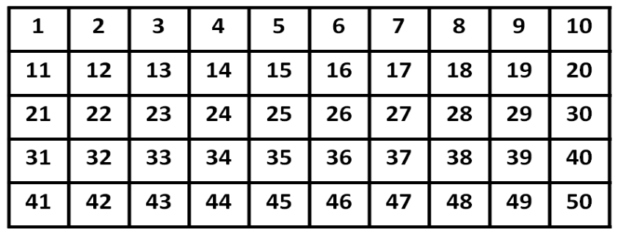  - 用“○”标出装有1元钱纸币的红包编号。  - 用“△”标出装有5元钱纸币的红包编号。  - 哪些编号既标有“○”又标有“△” 。  4、既标有“○”又标有“△”的编号中，最小的是__________。
方  法  探  究 | 请用自己的方法找出6和9的最小公倍数。
闯关练习 | （小试身手）请快速找出下列各组数的最小公倍数。  [8，16] [5，7]  [12，48] [8，9]
闯关练习 | （日常应用）运动会各班要进行队列排练，笑笑发现，五、1班同学无论是排成6人一行，还是8人一行。都刚好合适。五、1班最少有多少人？
课堂小结 | 1、结合“我要学会”给自己的学习过程评星。  2、记下你学到的公倍数与最小公倍数的知识？ | 3、问题银行：

《百分数的应用（二）》第一课时导学单
我的学习目标：
1、我要进一步理解“增加百分之几”的意义，加深对百分数意义的理解；
2、我能掌握求“比一个数增加百分之几的数”的解题方法；
3、我能通过解决百分数的应用问题了解分析问题和解决问题的策略。
我的学习过程：  - 新知探究  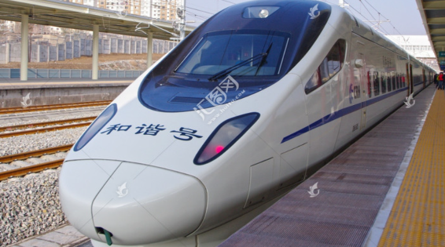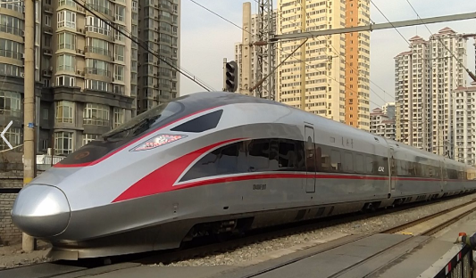  1、和谐号每小时行驶300千米，复兴号的速度比和谐号的速度快20%。复兴号每小时行驶多少千米？  - 我能画图表示和谐号和复兴号速度之间的关系。  （2）尝试独立解决问题（我能想到的办法）  二、实践运用  1、上海磁悬浮列车的速度比复兴号快25%，磁悬浮列车每小时行驶多少千米？  （1）画图表示复兴号和磁悬浮列车的速度间的关系。  （2）列式解答  2、在京广高铁开通前，从北京到广州乘坐火车约20小时，京广高铁开通后，乘坐高铁用的时间比乘坐火车用的时间少60%，乘坐高铁到广州需要几小时？  - 拓展延伸  成都到西安的高铁以每小时250千米的速度正常行驶，在翻越秦岭山区上坡时速度减少了20%，下坡时速度提高了20%，现在这列高铁每小时行驶多少千米？ | 我的课堂笔记
我的收获：（自我评价 ☆☆☆☆☆） | 我的课堂笔记
我的疑惑： | 我的课堂笔记

《百分数应用》整理与复习 练习单
姓名： 班级：

1、小明和小红的钱数之比是5:3，小明比小红多10元，他们一共多少钱？

2、一个长方体的棱长总和就是120m,长、宽与高的比是6:5:4，求长方体的体积是多少㎡?

3、甲数是乙数的 ，乙数是丙数的 ，求这三个数的比？

4、我们6.6班的书架上，第一层与第二层放的图书数量之比是7:6，值日生在整理书架，将第一层的18本书移到了第二层，这时第一层与第二层的图书数量之比是2:3，原来书架上第一层和第二层分别有多少本图书

5、李爷爷用36m长的栅栏,靠墙围成了一个鸡舍,鸡舍的长宽之比是5:2，求鸡舍的面积？

